Випуск 2020-2021 навчального року

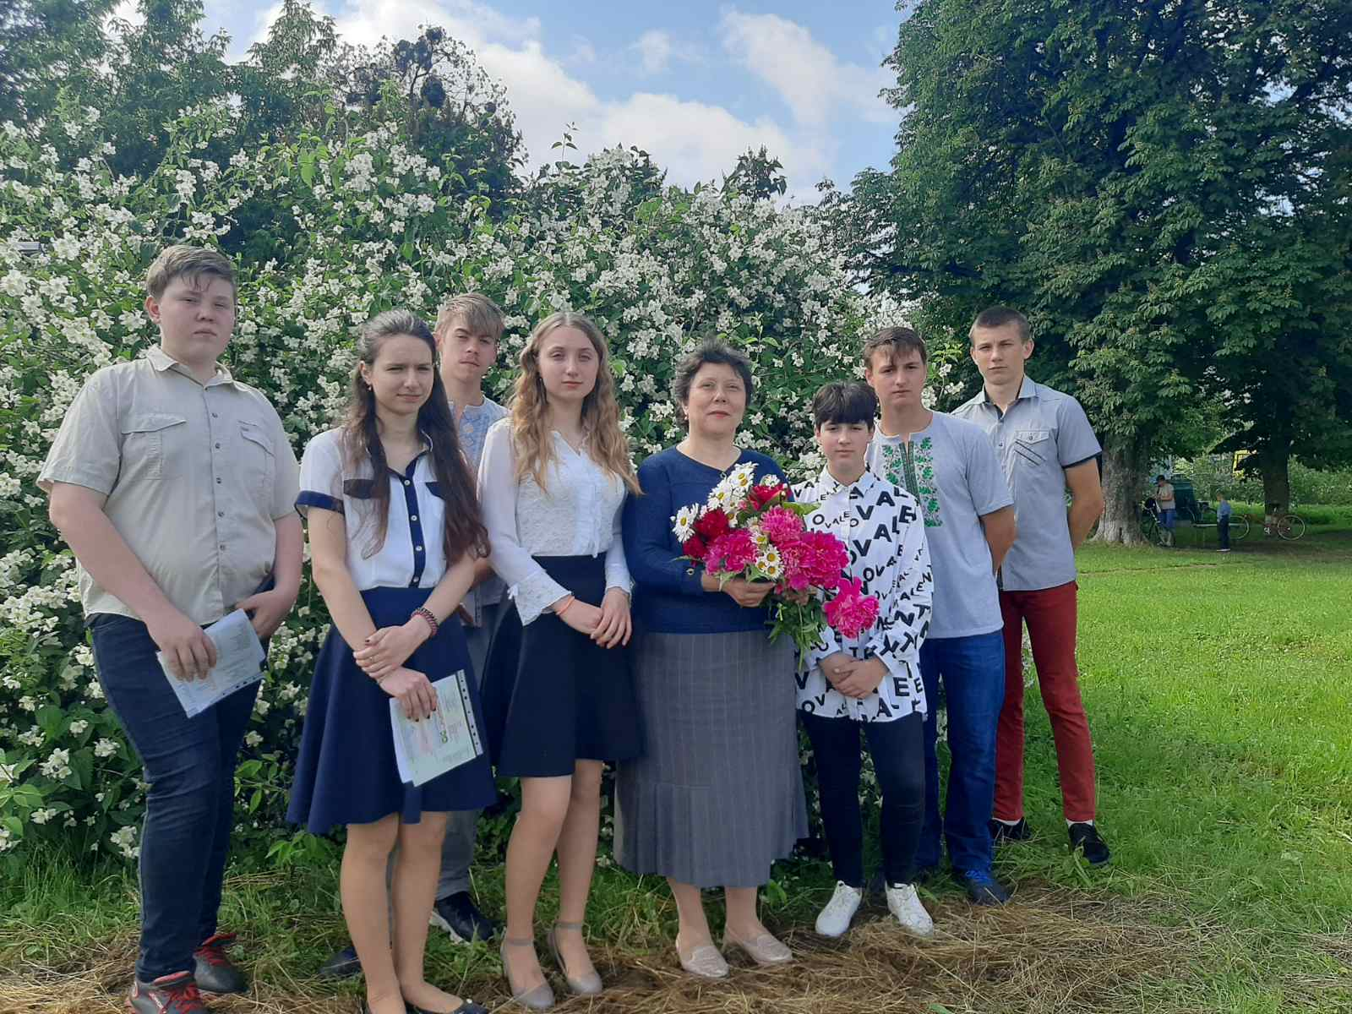
 | 9 клас – класний керівник Шаріпова Л.Ф.
1. | Колодочка Альона Володимирівна - свідоцтво з відзнакою
2. | Кулик Максим Олександрович
3. | Медведський Артем Андрійович
4. | Медведський Віктор Олександрович
5. | Співак Денис Віталійович
6. | Шерстюк Карина Сергіївна
7. | Янко Аделіна Сергіївна

